Unidad 3: Librerías científicas en Python
1. Objetivos
2. Introducción
2.1. NumPy
2.2. Matplotlib
2.3. SciPy
3. Ejercicios y preguntas teóricas
3.1. Materiales
3.2. Instrucciones importantes
3.3. Nota importante sobre la evaluación de la unidad
4. Bibliografía

Unidad 3: Librerías científicas en Python

1. Objetivos
El objetivo de esta unidad será presentar al alumno las librerías científicas en Python más utilizadas por la comunidad, así como ejemplos de su uso.

2. Introducción
Python, desde su nacimiento, y más concretamente desde la rama de desarrollo 2.x, ha contado con el desarrollo de muchas librerías para el uso de la comunidad científica. En esta unidad vamos a presentar las más importantes desde el punto de vista de la bioinformática en general y vamos a dejar para unidades posteriores el uso de otras librerías más específicas. Podéis consultar en la wiki oficial de Python una lista más exhaustiva de librerías numéricas y científicas.

2.1. NumPy
NumPy nació con el nombre de Numeric y, poco a poco, fue centralizando muchos otros desarrollos de otros autores (como NumArray) para acabar siendo la librería que hoy día conocemos como NumPy. En la actualidad NumPy se integra en la SciPy stack aunque continúa siendo un paquete independiente de SciPy (más tarde hablaremos de este paquete).
NumPy es una librería de cálculo matricial en origen, aunque hoy en día implementa muchas otras funcionalidades interesantes como son herramientas para integrar código C/C++ y Fortran, funciones de álgebra lineal, transformada de Fourier, etc.

2.2. Matplotlib
Matplotlib es una librería de representación de datos en 2D muy utilizada en la comunidad dada la gran calidad de las figuras generadas y por su capacidad de representación de datos de distinta índole. Un vistazo rápido a la galería de ejemplos nos convencerá de su gran potencia.
Esta librería puede ser utilizada mediante la interfaz pyplot, que se integra muy bien con IPython y Notebook y tiene una sintaxis muy similar a MATLAB, o bien utilizando los objetos que proporciona la librería para utilizar toda su capacidad de personalización de dibujado.
Esa similitud con MATLAB ha ayudado a su diseminación, debido a que muchos usuarios científicos buscaban una alternativa de código abierto frente a MATLAB y que pudiera ser integrada con otras librerías en Python.

2.3. SciPy
SciPy es una librería muy importante para la comunidad científica y bioinformática en Python. Como apuntábamos antes, ha ido incluyendo poco a poco otros paquetes importantes como NumPy, SymPy, Matplotlib o el propio IPython en lo que se conoce como SciPy stack, o la pila de desarrollo de herramientas científicas en Python. La clara ventaja de integrar los diferentes paquetes en una librería es diseñar una interfaz común que permita la comunicación entre diferentes librerías de desarrollo. Por ejemplo, imaginemos que queremos representar datos de forma matricial (usaremos NumPy para ello) que utilizaremos para calcular distancias (usaremos algoritmos incluidos en SciPy) y finalmente queremos representar esos resultados (Matplotlib fue diseñado para ello). Con tan solo tres líneas al principio de nuestro código, tendremos toda la potencia de estas librerías y los datos que manejen serán compatibles entre ellas.

Por último, el paquete principal de SciPy es la SciPy library.

3. Ejercicios y preguntas teóricas

3.1. Materiales
- Fichero notebook de teoría Numpy: prog_bio_3_numpy.ipynb
- Fichero notebook de ejercicios Numpy: PEC3_numpy.ipynb
- Fichero notebook de teoría Matplotlib: prog_bio_3_matplotlib.ipynb
- Fichero notebook de ejercicios Matplotlib: PEC3_matplotlib.ipynb
- Fichero notebook de teoría Scipy: prog_bio_3_scipy.ipynb
- Fichero notebook de ejercicios: PEC3_scipy.ipynb

En el fichero de ejercicios podréis encontrar tanto ejercicios prácticos como preguntas teóricas. Cada uno de ellos tendrá una etiqueta que indica los recursos necesarios para resolverlos. Hay tres posibles etiquetas:
- MU Materiales unidad: las herramientas necesarias para realizar la actividad se pueden encontrar en los materiales de la asignatura.
- EG Consulta externa guiada: la actividad puede requerir utilizar herramientas que no se encuentran en los materiales de la asignatura, pero el enunciado contiene indicaciones de como encontrar la información adicional necesaria.
- CI Consulta externa independiente: la actividad puede requerir utilizar herramientas que no se encuentran en los materiales de la asignatura, y el enunciado no incluye las indicaciones de como encontrar la información adicional. El estudiante deberá buscar esta información independientemente.)

Estos ejercicios están dentro de la sección ejercicios evaluables. Además de estos ejercicios, hay otros de gran utilidad que no tienen etiquetas y están dentro de la sección llamada ejercicios ejemplo. Esta sección contiene ejercicios similares a los evaluables. Estos ejercicios son de entrenamiento y podréis comentar su resolución en el foro de la asignatura. El hecho de comentar estos ejercicios en el foro, junto con la participación en el mismo, computan el 5% de la nota que se indica en el plan docente como participación activa en el aula

3.2. Instrucciones importantes
Es muy importante que a la hora de entregar los ficheros notebook os aseguréis de:
- Que vuestras soluciones sean originales. Esperamos NO detectar copia directa entre estudiantes. En caso de copia, será notificado al director de estudios del máster con graves consecuencias para el estudiante.
- Todo el código tiene que estar correctamente documentado. Código sin documentar será un 0.
- Recordad que hay que añadir cualquier referencia bibliográfica utilizada.
Para hacer la entrega, haced click sobre los ficheros de entrega y los de teoría que previamente os habéis descargado a vuestro drive y seleccionad la opción Download (Descargar):
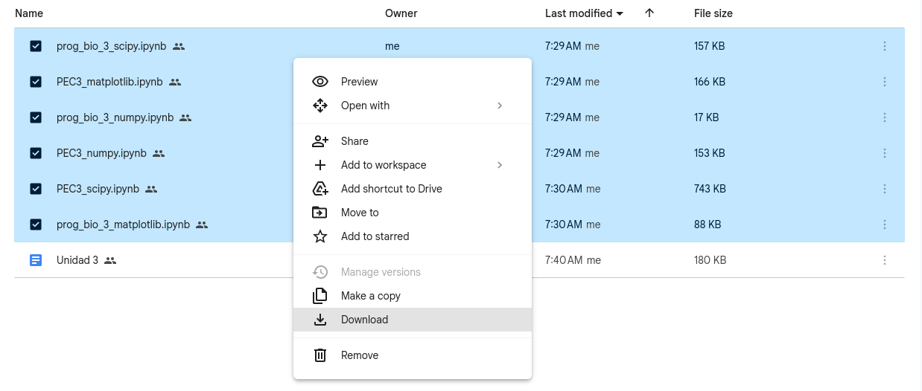
Una vez descargado el archivo de vuestra solución comprimido en formato zip, podréis subir automáticamente este mismo archivo comprimido al al apartado de entrega correspondiente, en este caso LLiurament PAC3 | Entrega PEC3 para que podamos evaluarlo. Antes de subirlo, cambiadle el nombre siguiendo el formato ‘Nombre_Apellido.zip’. Si hacéis cambios en el notebook de la solución, podéis volver a repetir los pasos y subir tantas versiones como sean necesarias. Utilizaremos la última versión a la hora de corregir vuestra PEC.

3.3. Nota importante sobre la evaluación de la unidad
Como veis en el apartado anterior, hemos separado el material en tres notebooks diferentes, uno por cada librería que presentamos. A modo de evaluación, consideraremos los notebooks de NumPy y Matplotlib de entrega obligatoria para superar la unidad. El resto, SciPy, será considerado como unidad más avanzada que servirá al alumno para mejorar la calificación.

4. Bibliografía
- Tutorial de NumPy
- 100 ejercicios resueltos de NumPy

